MANUALE OPERATIVO

PRESSA CATTANEO 2
Commessa: 2021_0275

Cliente: Proma Spa
Località Via Galvani 1
81020 San Nicola La Strada (Caserta)

CONTENUTO DEL MANUALE

- Descrizione del Sistema e conduzione
- Descrizione del pannello HMI
- Allarmi sistema

DESCRIZIONE DEL SISTEMA

Il sistema di controllo comanda sia la pressa che l’alimentatore e tutti i loro ausiliari.
Il sistema è di tipo SAFETY e quindi tutti gli ingressi normali e di sicurezza sono collegati ad esso.

Per la gestione dell’intera macchina abbiamo una CPU generale e una serie di moduli remotati in modo di minimizzare i collegamenti elettrici a bordo macchina.

Per la visualizzazione e la variazione dello stato della macchina abbiamo due pannelli operatore. Il primo da 15 pollici serve per la gestione generale di tutta la macchina, mentre il secondo da 4 pollici serve soltanto per la zona dell’alimentatore.

Esistono 2 pulpiti comando, uno relativo alla pressa e l’altro relativo all’alimentatore e aspo.

Abbiamo la possibilità di inserire da 1 a 4 pulsantiere per il comando della macchina.
Il sistema rileva il numero di pulsantiere inserite e se le stesse non sono state abilitate tramite selettori posti sul pulpito principale, non permette l’avvio della stessa.

Tutta l’area di lavoro della macchina è protetta attraverso protezioni perimetrali.
Per l’accesso alle aree interne sono presenti delle pulsantiere di richiesta apertura ripari. La richiesta non permette l’accesso alle aree interne se non dopo la fermata della macchina.

Nel funzionamento in intermittenza e singolo della pressa basta avere o le porte chiuse oppure le barriere di sicurezza ripristinate. In automatico è obbligatorio avere le porte chiuse altrimenti la pressa non si muoverà.

Per quanto riguarda l’alimentatore, il funzionamento in automatico è condizionato ad avere tutte le porte perimetrali chiuse e le porte della pressa chiuse o le barriere ripristinate.

L’alimentatore può funzionare in manuale attraverso i comandi presenti sul pulpito e quelli presenti sulla pulsantiera volante.

Tutte le movimentazioni dell’Aspo e degli altri organi posso essere eseguiti in manuale con le porte perimetrali aperte attraverso i comandi posti sulla pulsantiera volante.

SISTEMA DI CONDUZIONE

Dopo aver alimento il quadro generale, portarsi davanti alla pulsantiera principale e seguire le seguenti indicazioni per il funzionamento della sola pressa:

- disarmare se armato il fungo o i funghi d’emergenza
- ripristinare gli ausiliari
- resettare eventuali allarmi
- ripristinare i ripari e le barriere
- chiudere le tramogge ed eventualmente gli schermi
- ruotare il selettore cicli in CICLO IMPULSI AVANTI
- selezionare il lato dove agganciare i comandi bimanuali
- premere il pulsante di lubrificazione (VERDE)
- premere il pulsante di accensione motore (VERDE)
- ruotare il selettore di ripristino sovraccarico su “RIPRISTINO”, portare in manuale la pressa a PMS ed aspettare il ricarico automatico del circuito di sovraccarico. A questo punto appena la lampada diventerà fissa la macchina sarà pronta per il funzionamento.
A questo punto bisogna resettare gli allarmi per avere la macchina pronta per il funzionamento.

Dopo la fine delle operazioni è possibile movimentare la pressa in automatico

Per l’alimentatore, portarsi davanti alla pulsantiera secondaria e seguire le seguenti indicazioni per il funzionamento:

- premere il pulsante (VERDE) motore pompa
- ruotare il selettore in AUTOMATICO
- premere il pulsante (VERDE) avvio ciclo

Per la gestione in manuale dell’alimentatore invece ruotare il selettore in manuale e utilizzare i pulsanti
AVANZAMENTO LAMIERA AVANTI e INDIETRO.

GESTIONE PARAMETRI ED HMI

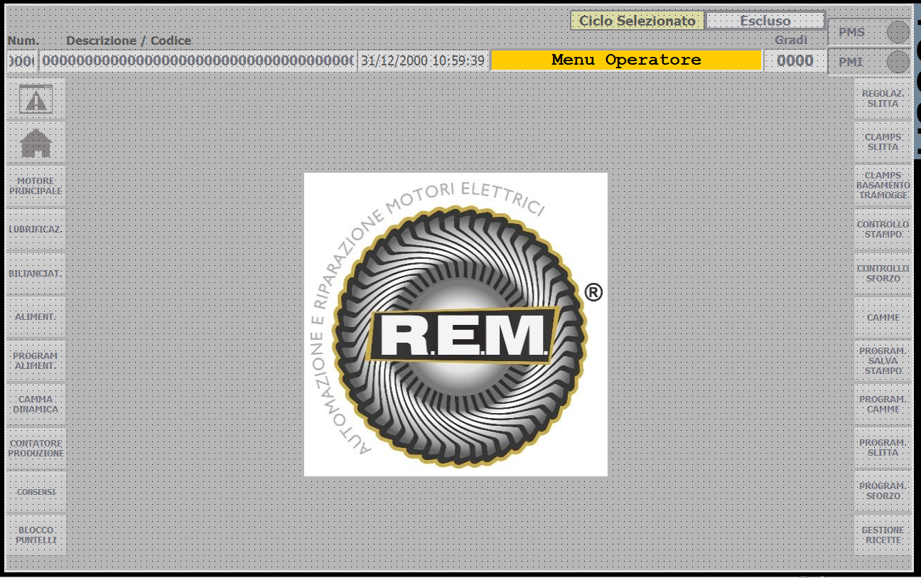

La schermata di accensione illustra tramite pulsanti laterali come muoversi nel MENU principale della pressa

In alto troviamo informazioni base relative al suo stato quali: gradi, ciclo selezionato etc.

Il primo pulsante in alto a sinistra apre la lista degli allarmi (sotto elencati)

PAGINA PRINCIPALE

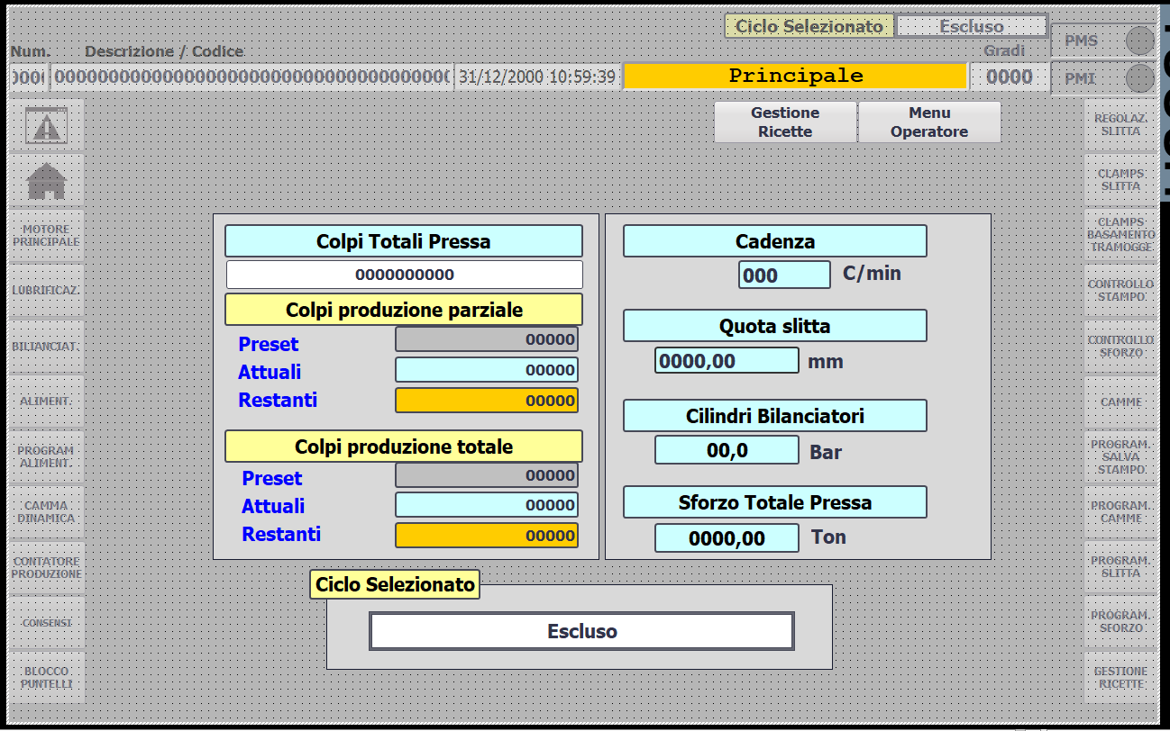

Nella pagina principale troviamo le informazioni riguardanti i colpi della pressa, la sua velocità ed il ciclo selezionato.

In alto troviamo due pulsanti,
il menu operatore ci porta indietro,
la gestione ricette apre la pagina di ricette.

GESTIONE RICETTE

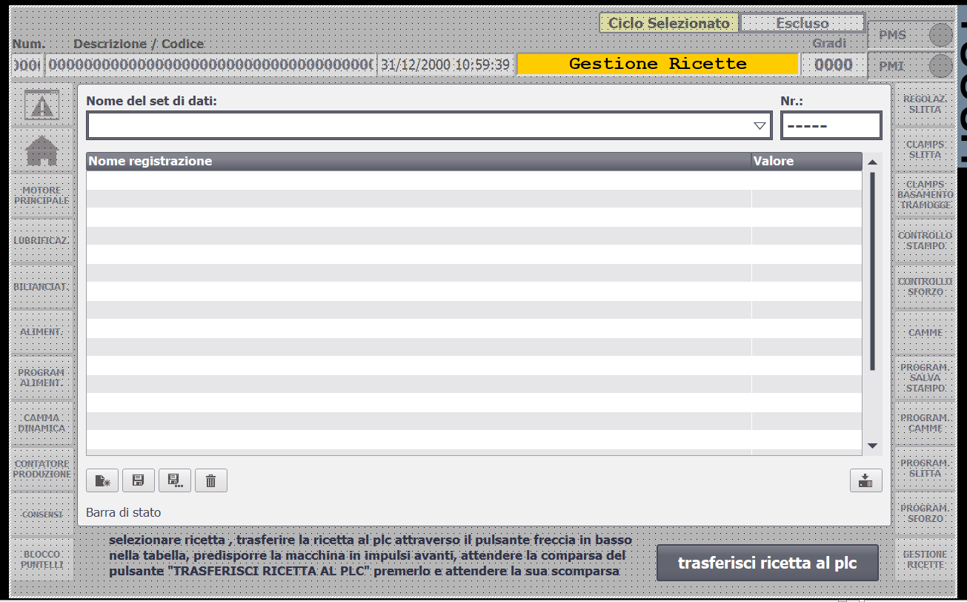

Per selezionare una ricetta seguire le indicazioni riportate nell’immagine di riferimento.

Per prima cosa selezionare attraverso il menu a tendina la ricetta richiesta.
Trasferire la ricetta attraverso il pulsante posto in basso a DX sotto il menu a tendina
A questo punto se le condizioni di trasferimento in esecuzione della ricetta sono soddisfatte il tasto (TRASFERISCI RICETTA AL PLC) compare e a questo punto una volta premuto la ricetta sarà stata inviata in esecuzione.

N.B. per cambiare o selezionare ricetta il selettore cicli deve trovarsi in IMPULSI oppure ESCLUSO

MOTORE PRINCIPALE

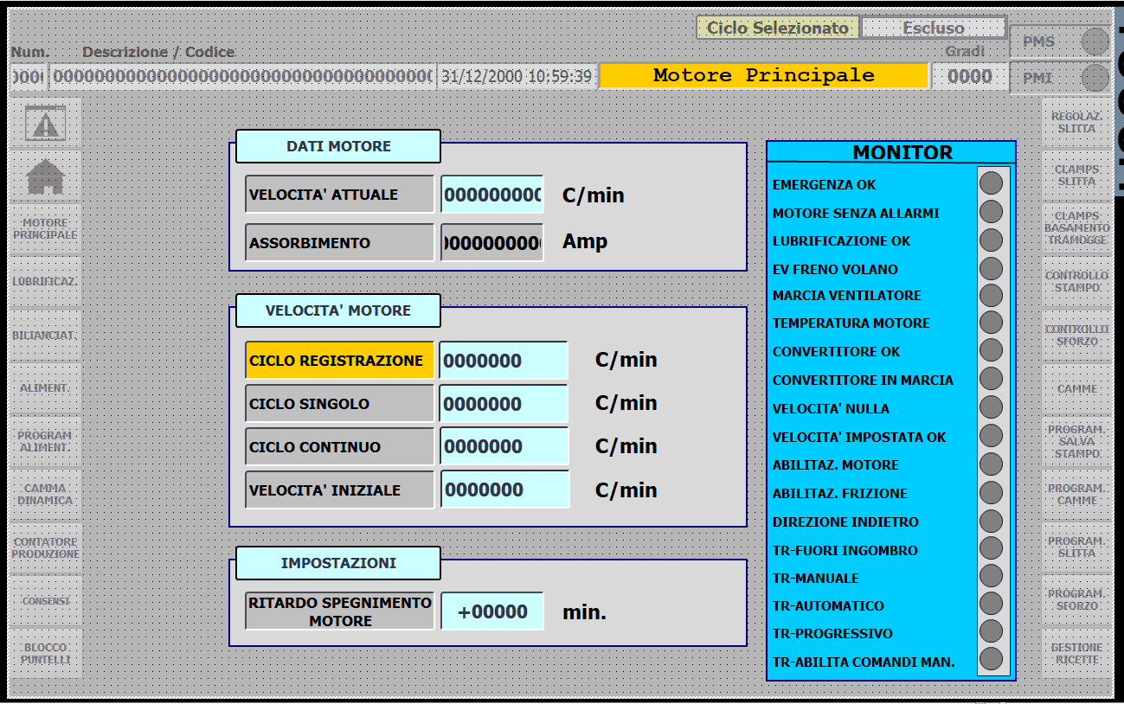

Nella pagina motore principale troviamo nella parte destra in blu lo stato dei vari parametri (VERDE OK - ROSSO KO). In grigio invece i dati del motore e le velocità impostabili oltre al ritardo per lo spegnimento.

LUBRIFICAZIONE

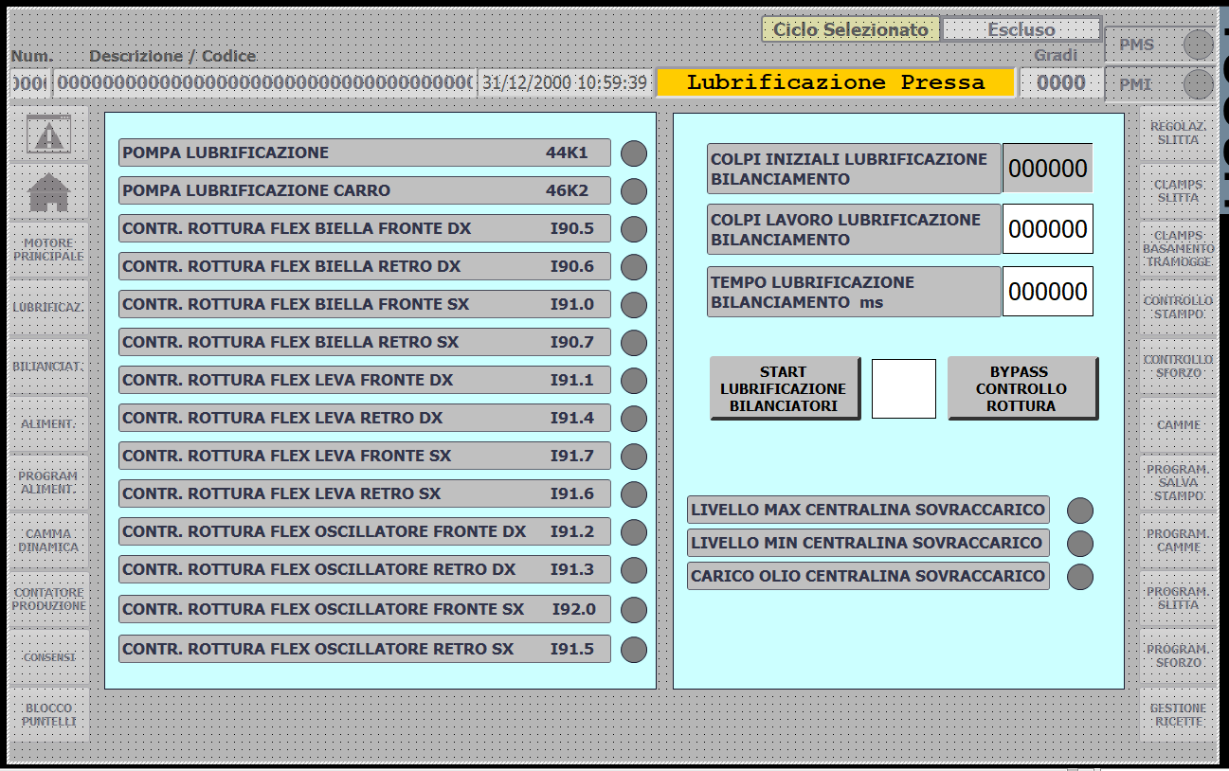

Nella pagina lubrificazione possiamo controllare lo stato della pompa e dei sensori.
Nel riquadro di destra troviamo le impostazioni per la gestione dei colpi per la lubrificazione ed il suo tempo in più si acceda alla pagina di BYPASS che ci permette di escludere il controllo di alcuni sensori
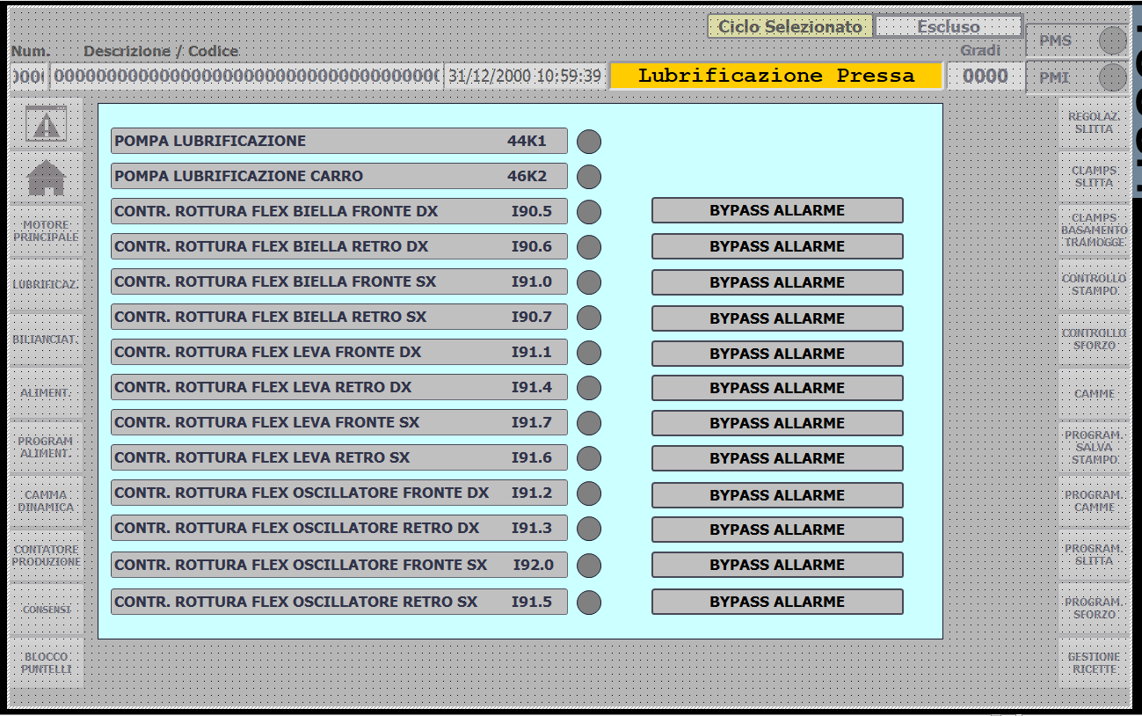

BILANCIATORI

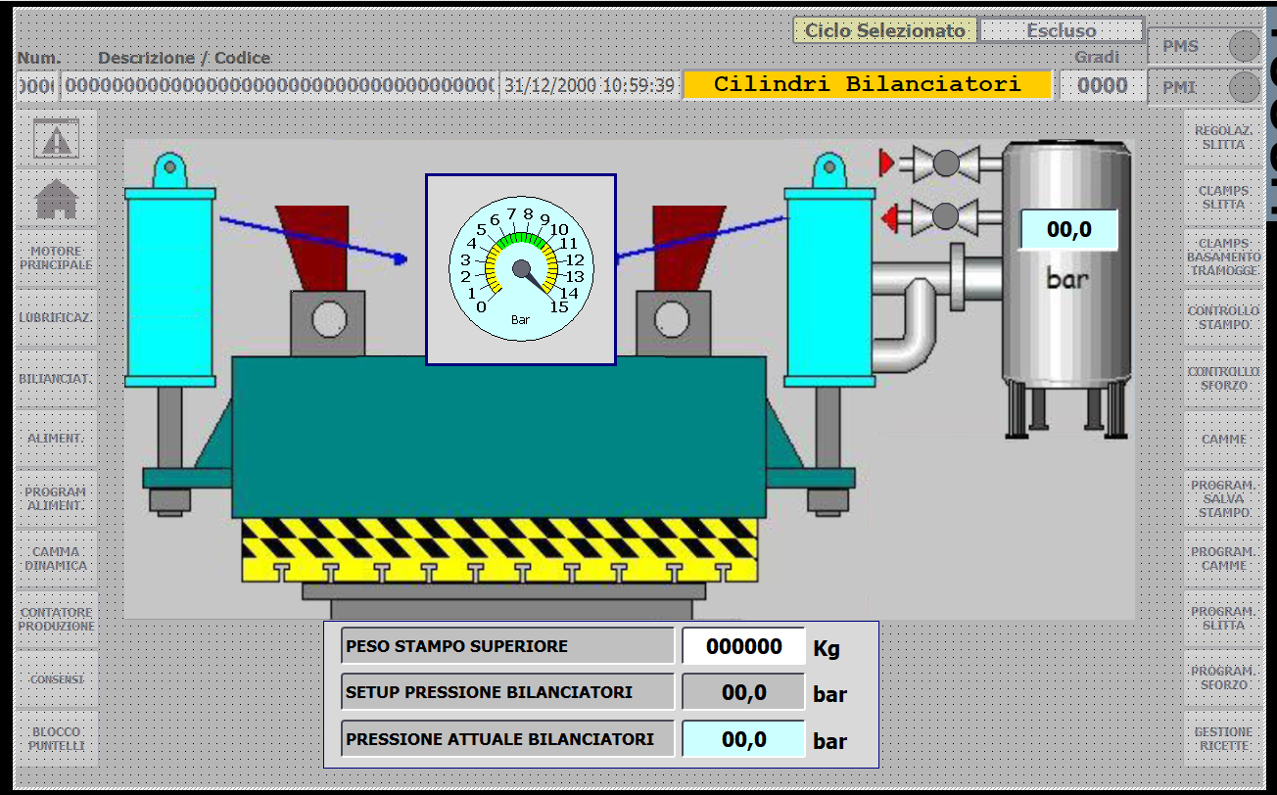

Nella pagina bilanciatori controlliamo la pressione attuale degli stessi

ALIMENTATORE

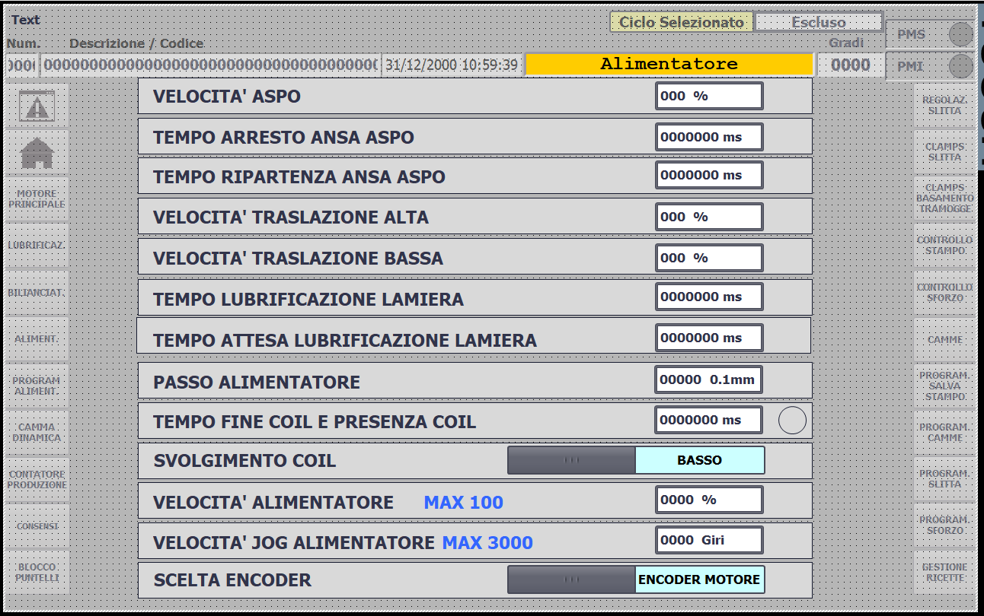

Nella pagina alimentatore è possibile regolare tutte le impostazioni relative ad esso.

N.B. la scelta dell’encoder determina quale tra l’encoder motore oppure l’encoder ruota legge la lunghezza della lamiera da lavorare sotto la pressa.
(IL CAMBIO ENCODER PUO’ AVVENIRE SOLO A ALIMENTATORE FERMO E NON ABILITATO)

CAMMA DINAMICA

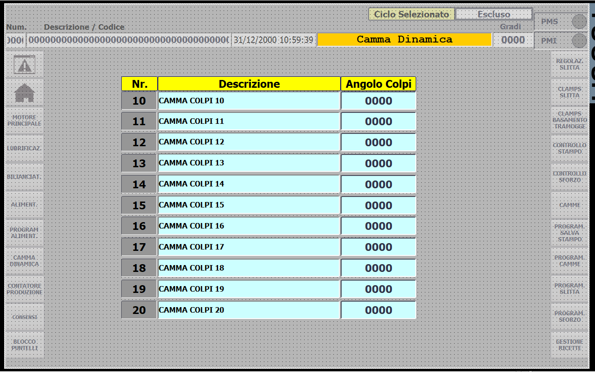

Nella pagina camma dinamica sono impostabili i valori di anticipo frenatura in base ai colpi della macchina.

CONTATORE PRODUZIONE

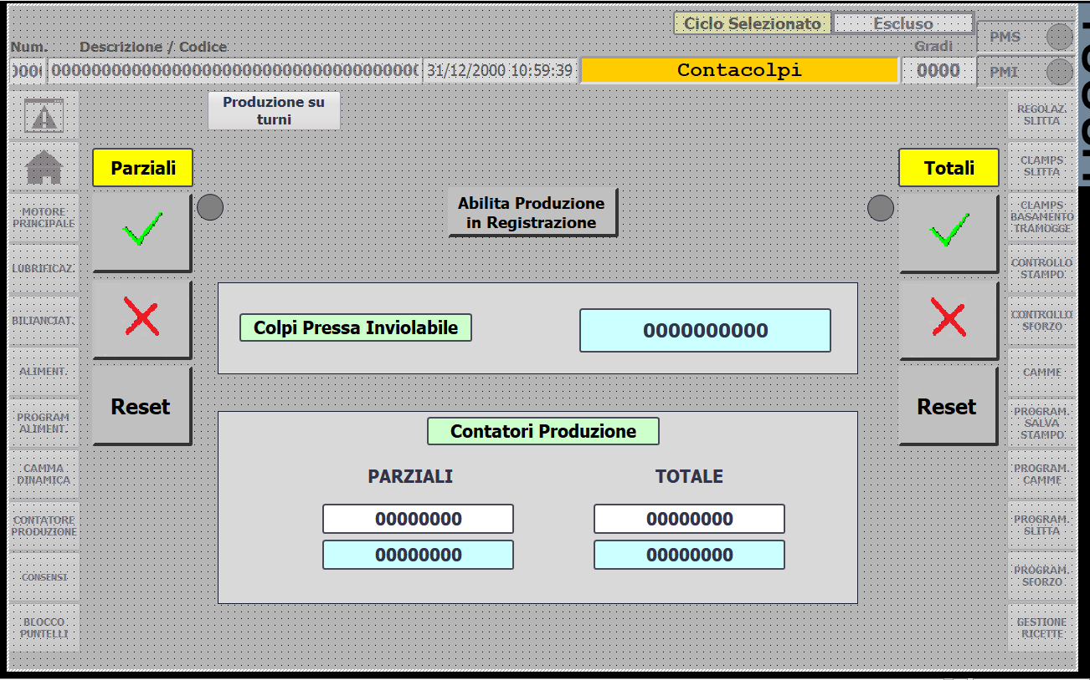

La pagina Contacolpi visualizza i colpi effettuati, è possibile impostare anche i colpi da effettuare oltre a poterli resettare.

N.B. Il contatore colpi pressa inviolabile non può essere resettato.

CONSENSI

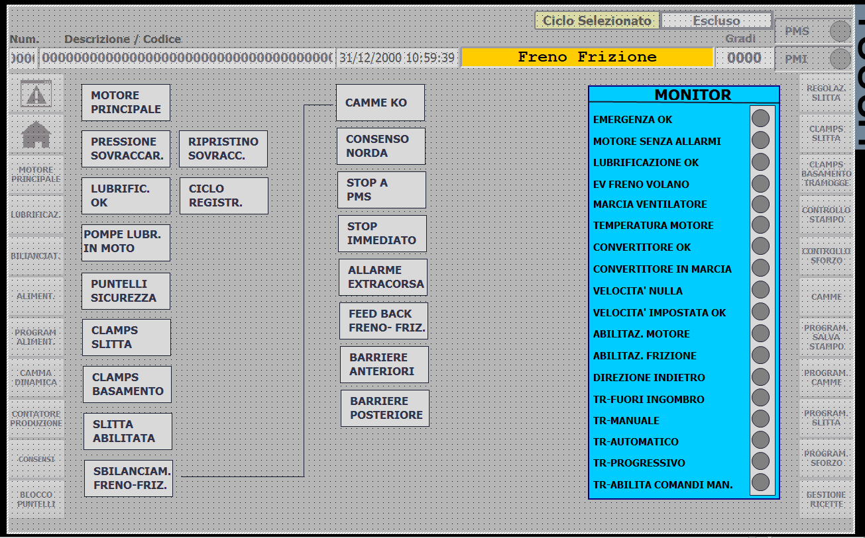

La pagina consensi ci evidenzia la condotta guidata della macchina e ci aiuta a controllare in caso si voglia passare in ciclo continuo della pressa a capire e monitorare tutti i consensi necessari per avviarlo.

BLOCCO PUNTELLI

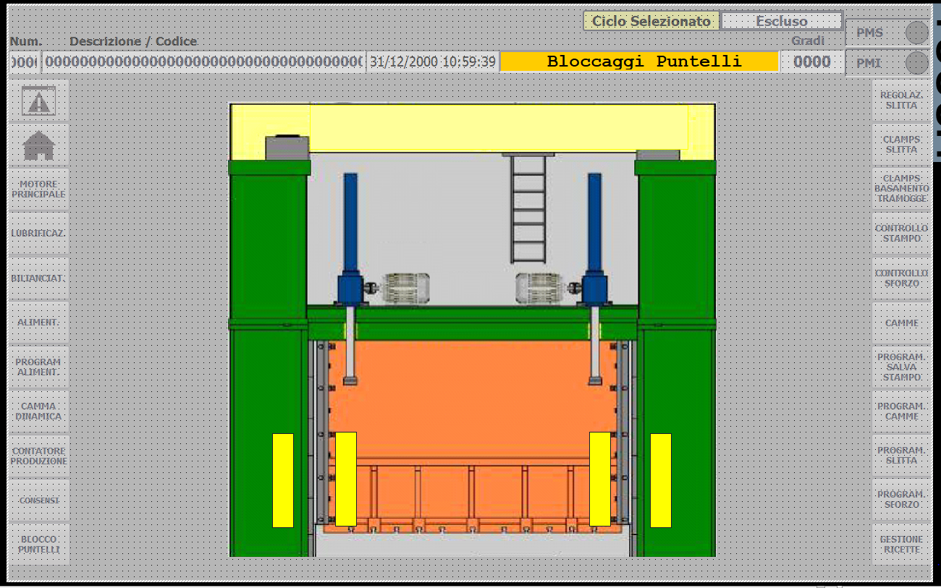

Nella pagina puntelli visualizziamo solamente lo stato dei puntelli di sicurezza.
I puntelli sono manuali e inseribili da parte del conduttore. Con i puntelli inseriti la pressa non può muoversi

REGOLAZIONE SLITTA

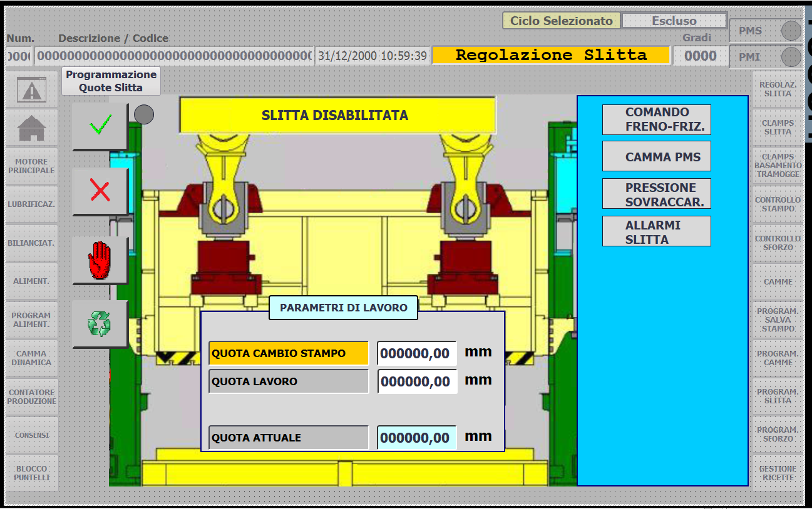

Nella pagina di regolazione slitta è possibile regolare la quota di lavoro della slitta e controllare la quota attuale.
La regolazione può essere selezionata in manuale o automatico attraverso i due relativi pulsanti.
Per quanto riguarda i comandi manuali si utilizzeranno i pulsanti presenti sul pulpito.
Per la movimentazione bisogna abilitarla attraverso i 2 pulsanti.
Nel caso non venga deselezionata l’abilitazione la pressa non potrà muoversi.

Nel riquadro di destra possiamo controllare lo stato dell’impianto

CLAMPS SLITTA – BASAMENTO

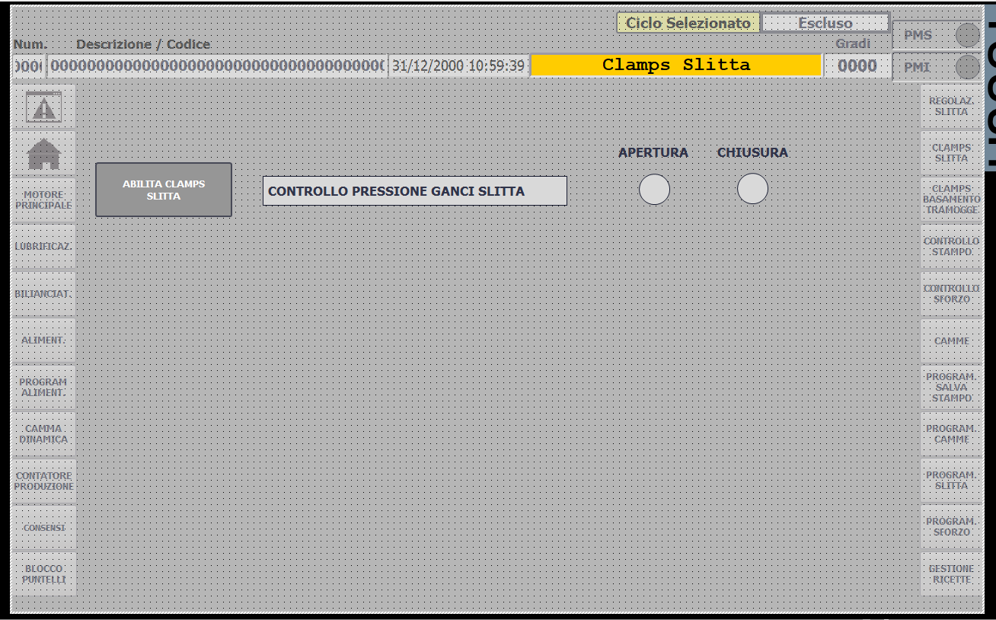
Le pagine delle clamps abilitano o disabilitano l’apertura dei blocchi per gli stampi, superiori ed inferiori
Nella pagina di basamento troviamo anche l’apertura e la chiusura delle tramogge.

N.B. l’apertura delle porte di accesso alla pressa è condizionata alla chiusura delle tramogge.

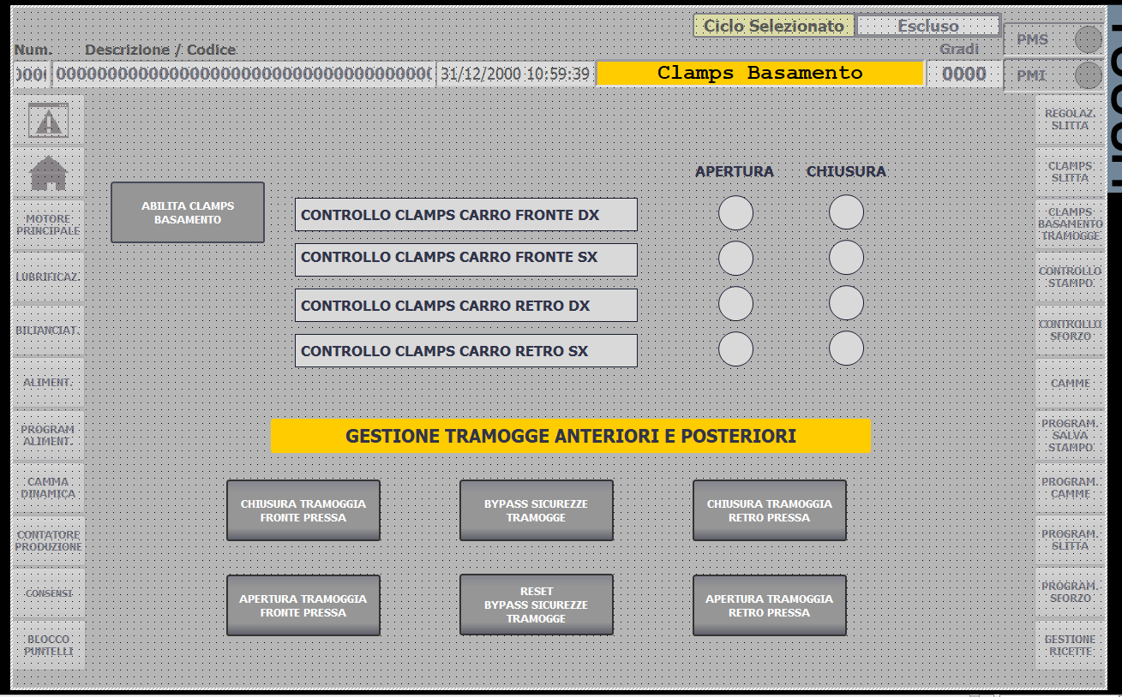
CONTROLLO STAMPO

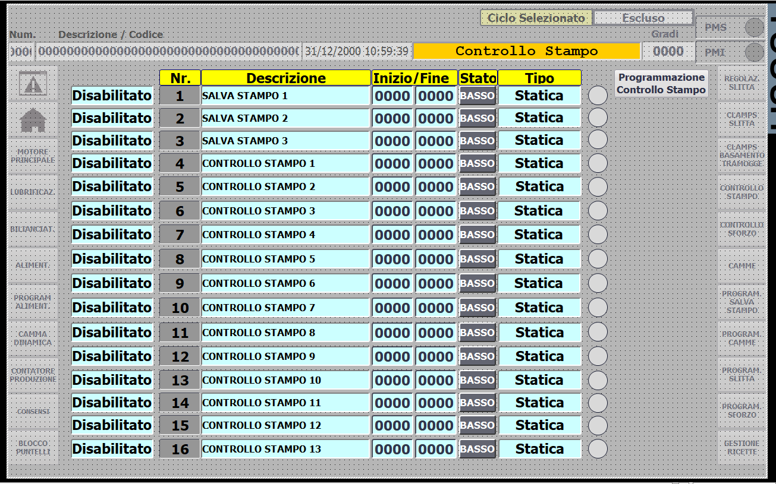

La pagina di controllo stampo permette l’inserimento dei dati per tutti i controlli.

CAMME PRESSA

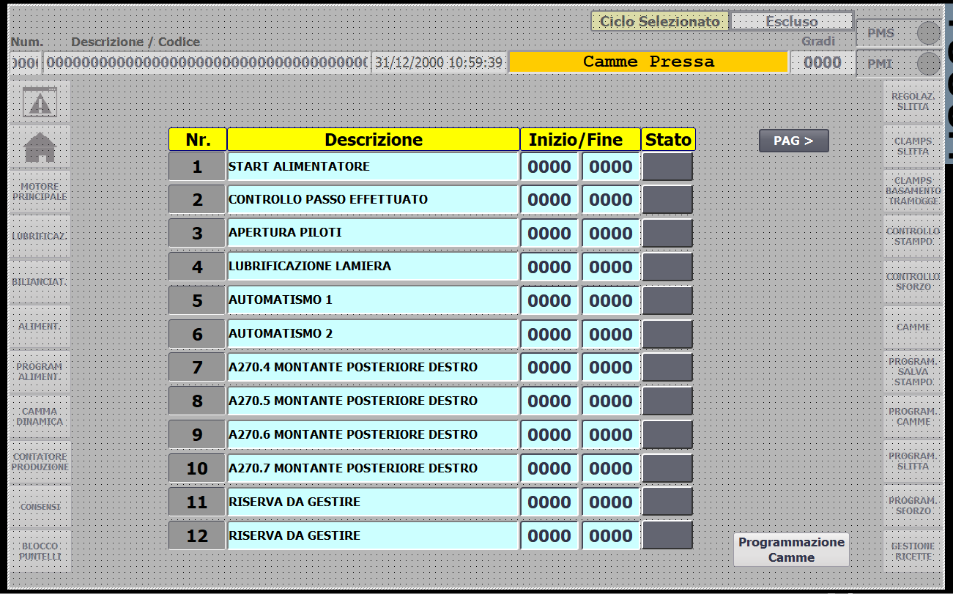

La pagina camme pressa permette la visualizzazione delle impostazioni delle camme della pressa.

PROGRAMMAZIONE ALIMENTATORE

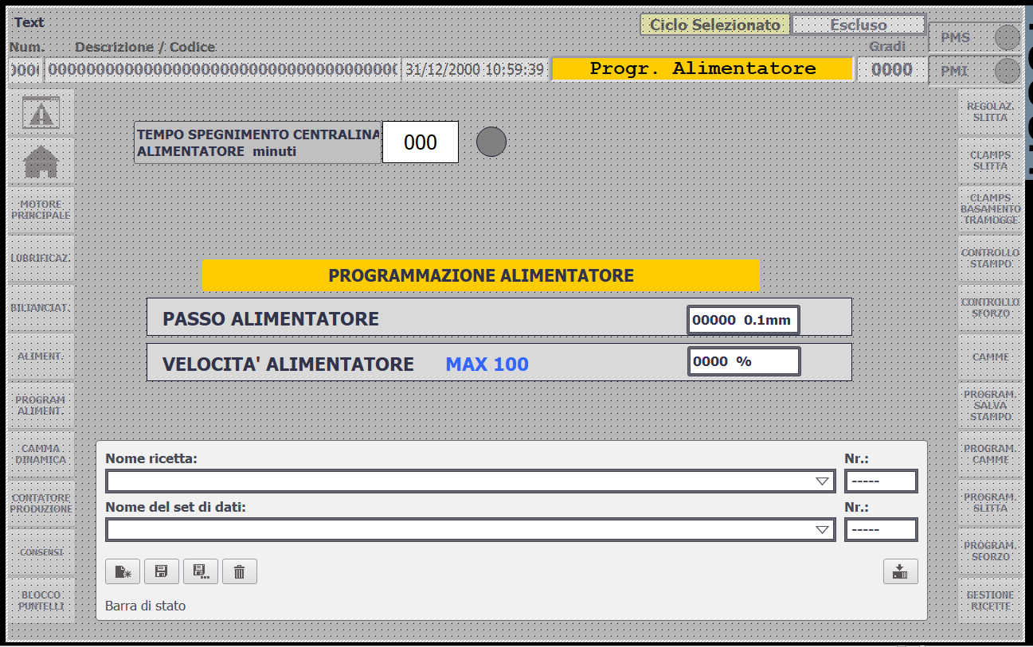

La pagina programmazione alimentatore tramite campi presenti permette, a seconda della ricetta selezionata di cambiare e salvare i parametri nella stessa.

N.B. Per essere sicuri che i parametri vengano salvate premere il pulsante in basso a DX nel riquadro della selezione ricetta.

PROGRAMMAZIONE SALVA STAMPO

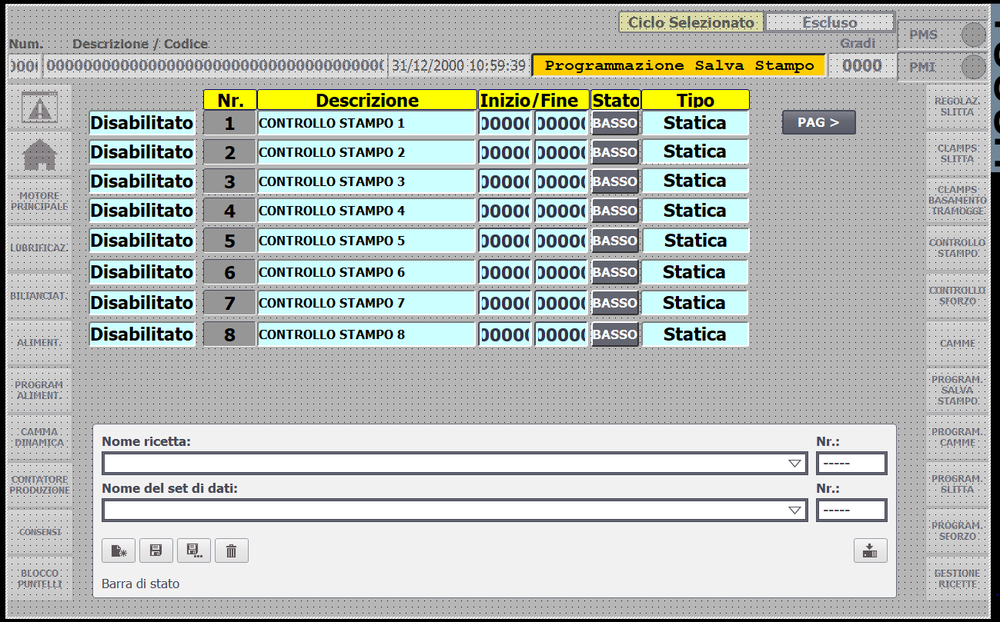

La pagina programmazione salva stampo tramite campi presenti permette, a seconda della ricetta selezionata di cambiare e salvare i parametri nella stessa.

N.B. Per essere sicuri che i parametri vengano salvate premere il pulsante in basso a DX nel riquadro della selezione ricetta.

PROGRAMMAZIONE SLITTA

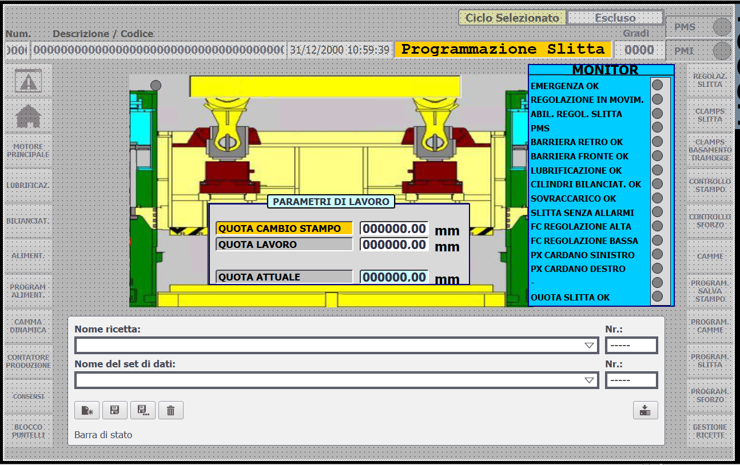

La pagina programmazione slitta tramite campi presenti permette, a seconda della ricetta selezionata di cambiare e salvare i parametri nella stessa.

N.B. Per essere sicuri che i parametri vengano salvate premere il pulsante in basso a DX nel riquadro della selezione ricetta.

PROGRAMMAZIONE CAMME

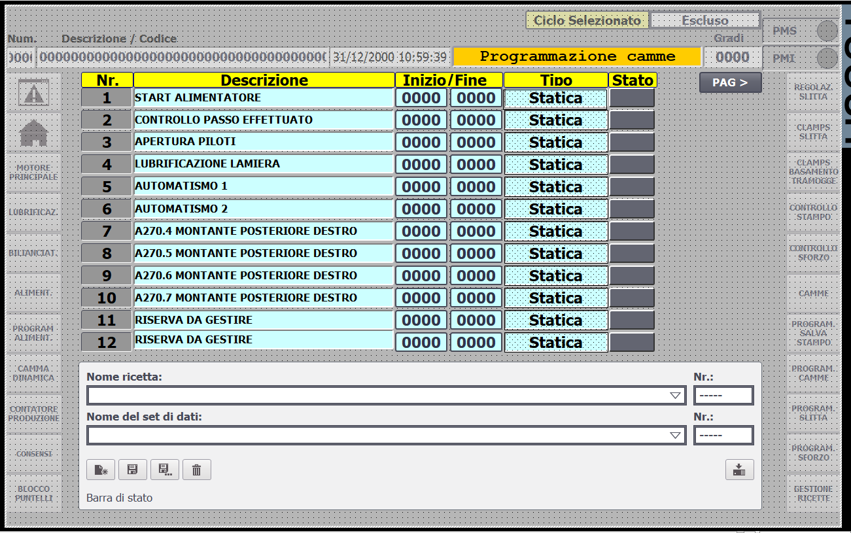

La pagina programmazione salva stampo tramite campi presenti permette, a seconda della ricetta selezionata di cambiare e salvare i parametri nella stessa.

N.B. Per essere sicuri che i parametri vengano salvate premere il pulsante in basso a DX nel riquadro della selezione ricetta.

PANNELLO HMI PULPITO ALIMENTATORE

MENU ALIMENTATORE

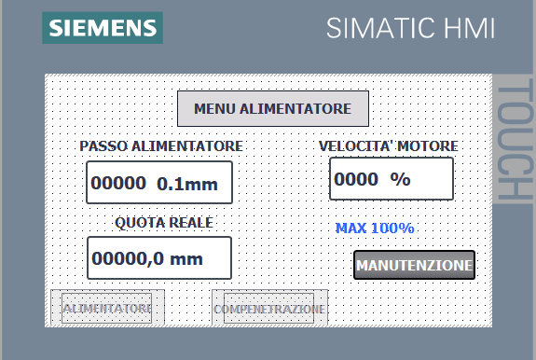

La pagina menu alimentatore mostra le impostazioni della gestione della lamiera.
E’ possibile cambiare i parametri.

N.B. La pagina manutenzione è attivabile previo inserimento nome utente e password.

COMPENETRAZIONE

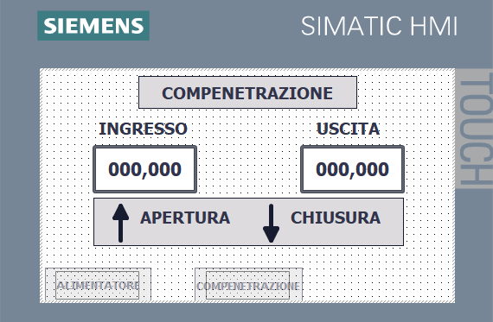

La pagina di compenetrazione è solo di visualizzazione e ci mostra i valori di ingresso e di uscita della stessa, questi valori possono essere cambiati tramite apposito selettore sul pulpito alimentatore.

MANUTENZIONE PAGINA 1-2-3

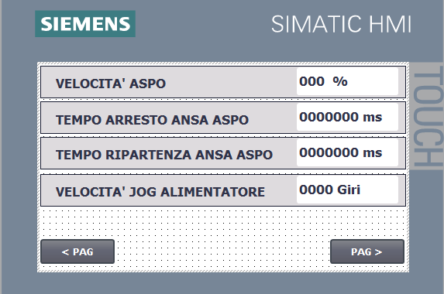

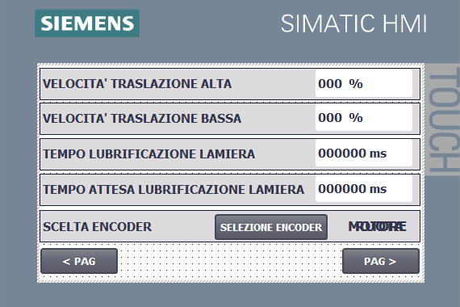

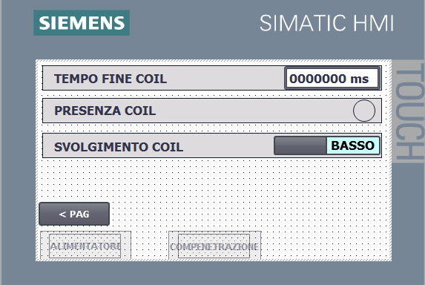

La pagina di manutenzione (protetta da password) ci apre alle impostazioni di tutta la parte dell’alimentatore.

N.B. la scelta dell’encoder determina quale tra l’encoder motore oppure l’encoder ruota legge la lunghezza della lamiera da lavorare sotto la pressa.
(IL CAMBIO ENCODER PUO’ AVVENIRE SOLO A ALIMENTATORE FERMO E NON ABILITATO)

ALLARMI DI SISTEMA
TAVOLA INFERIORE BASSA (RIPOSO)
TAVOLA INFERIORE ALTA
UNGHIA NON ESTESA
TAVOLA UNGHIA NON RETRATTA
TAVOLA SUPERIORE ALTA
TAVOLA SUPERIORE BASSA
RADDRIZZATRICE APERTA
MINIMA PRESSIONE CILINDRI APERTURA A LIBRO
INIZIO SALDATURA
FINE SALDATURA POSIZIONE
POSIZIONE DI RIPOSO CARRELLO
INVERTER IL MOTO AL CARRELLO
STATO GENERATORE
TORCIA IN ALTO
TORCIA IN BASSO
A/ I451.7 POSIZIONE PRESSORE LAMIERA ALTO CILINDRO 1
A/ I452.0 POSIZIONE PRESSORE LAMIERA ALTO CILINDRO 2
A/ I452.1 POSIZIONE PRESSORE LAMIERA ALTO CILINDRO 3
A/ I452.2 POSIZIONE PRESSORE LAMIERA ALTO CILINDRO 4
A/ I500.0 CONTROLLO LIVELLO OLIO
W/ I500.1 CONTROLLO TEMPERATURA OLIO SERBATOIO
W/ I500.2 CONTROLLO TEMPERATURA OLIO SCAMBIATORE
CULLA BASSA NON A LAVORO
CULLA ALTA NON A LAVORO
BRACCIO PRESSORE SUPERIORE APERTO NON A LAVORO
BRACCIO PRESSORE SUPERIORE CHIUSO NON A LAVORO
FRENO APERTO
W/ 501.0 ASPO NON IN POSIZIONE DI LAVORO
ASPO NON TUTTO AVANTI
CORSA IN ALTO PMS
BASSA VELOCITA
A/ 501.5 MINIMA PRESSIONE CILNIDRO ESPANSIONE MANDRINO
A/ 501.6 MINIMA PRESSIONE ARIA FRENO ASPO
W/ I150.0 CONTROLLO 1 CARRO ABBASSATO
W/ 150.1 CONTROLLO 2 CARRO ABBASSATO
W/ 150.2 CONTROLLO 1 FILITRO INTASATO LINEA LUBRIFICAZIONE
W/ 150.3 CONTROLLO 2 FILITRO INTASATO LINEA LUBRIFICAZIONE
W/ 150.4 CONTROLLO FILTRO INTASATO RICICLO
W/ 150.5 CONTROLLO LIVELLO MINIMO CENTRALINA LUBRIFICAZIONE
W/ 150.6 CONTROLLO PRESSIONE GANCI SLITTA
W/ 150.7 CONTROLLO PRESSIONE BLOCCAGGIO CLAMPS CARRO
W/ 151.0 CONTROLLO PRESSIONE SBLOCCAGGIO CLAMPS CARRO
W/ 151.1 CONTROLLO GANCIO CARRO APERTO FRONTE DX
W/ 151.2 CONTROLLO GANCIO CARRO CHIUSO FRONTE DX
W/ 151.3 CONTROLLO GANCIO CARRO APERTO FRONTE SX
W/151.4 CONTROLLO GANCIO CARRO CHIUSO FRONTE SX
W/151.5 CONTROLLO GANGIO CARRO APERTO RETRO DX
W/ 151.6 CONTROLLO GANCIO CARRO CHIUSO RETRO DX
W/ 151.7 CONTROLLO GANCIO CARRO APERTO RETRO SX
W/ 152.0 CONTROLLO GANCIO CARRO CHIUSO RETRO SX
W/ 152.1 CONTROLLO PRESSIONE MINIMA ARIA FRENO/FRIZIONE
A/ 160.0 SALVA STAMPO 1
A/ 160.1 SALVA STAMPO 2
A/ 160.2 SALVA STAMPO 3
A/ 160.3 SALVA STAMPO 4
A/ 160.4 SALVA STAMPO 5
A/ 160.5 SALVA STAMPO 6
A/ 160.6 SALVA STAMPO 7
A/ 160.7 SALVA STAMPO 8
A/ 161.0 SALVA STAMPO 9
A/ 161.1 SALVA STAMPO 10
A/ 161.2 SALVA STAMPO 11
A/ 161.3 SALVA STAMPO 12
A/ 161.4 SALVA STAMPO 13
A/ 161.5 SALVA STAMPO 14
A/ 161.6 SALVA STAMPO 15
A/ 161.7 SALVA STAMPO 16
PULSANTE EMERGENZA MONT. ANT. DX PREMUTO
BARRIERA ANTERIORE PRESSA INTERROTTA
PULSANTE STOP IMMEDIATO PULS. VOLANTE MONT. ANT. DX PREMUTO
PUNTELLO DI SICUREZZA MONT. ANT. DX INSERITO
ERRATA SELEZIONE PULSANTIERA MONT. ANT. DX
BARRIERA ANTERIORE PRESSA INTERROTTA
PULS. STOP IMMEDIATO PULS. VOLANTE MONT. ANT. DX PREMUTO
PUNTELLO DI SICUREZZA MONT. ANT. DX INSERITO
SOVRACCARICO ESTENSIMETRI
SOVRACCARICO ESTENSIMETRO MONT. ANT. DX
ERRATA SELEZIONE PULSANTIERA MONT. ANT. DX
PULSANTE EMERGENZA MONT. ANT. SX PREMUTO
PULSANTE STOP IMMEDIATO PULS. MONT. ANT. SX PREMUTO
ERRATA SELEZIONE PULSANTIERA MONT. ANT. SX
SOVRACCARICO ESTENSIMETRO MONT. ANT. SX
PULSANTE ERMERGENZA MONT. POST. DX PREMUTO
PULSANTE ERMERGENZA PERIMETRALE USCITA PRESSA PREMUTO
PULSANTE STOP IMMEDIATO PULS. MONT. POST. DX PREMUTO
CANCELLO 4 APERTO
ERRATA SELEZIONE PULSANTIERA MONT. POST. DX
SOVRACCARICO ESTENSIMETRO MONT. POST. DX
PULSANTE ERMERGENZA MONT. POST. SX PREMUTO
PULSANTE ERMERGENZA PULS. MONT. POST. SX PREMUTO
PUNTELLO DI SICUREZZA MONT. POST. SX INSERITO
ERRATA SELEZIONE PULSANTIERA MONT. POST. SX
BARRIERA POSTERIORE PRESSA INTERROTTA
SOVRACCARICO ESTENSIMETRO MONT. POST. SX
ERRATA SELEZIONE PULSANTIERA MONT. POST. SX
FINE COIL ALIMENTATORE
SALDATRICE ABILITITA
PRESSIONE ARIA MINIMA
CANCELLO 1 APERTO
PULSANTE EMERGENZA CANCELLO 1 PREMUTO
PULSANTE RICHIESTA APERTURA CANCELLO 1
PULSANTE RIPRISTINO RIPARI CANCELLO 1
CANCELLO 2 APERTO
PULSANTE EMERGENZA CANCELLO 2 PREMUTO
CANCELLO 3 APERTO
PULSANTE RICHIESTA APERTURA CANCELLO 3
PULS. EMERGENZA PULPITO ALIMENTATORE PREMUTO
PULS. EMERGENZA PULSANTIERA ALIMENTATORE PREMUTO
BYPASS CONTROLLO ROTTURA LUBRIFICAZIONE ATTIVO
BYPASS CONTROLLO ROTTURA LUBRIFICAZIONE ATTIVO
BYPASS CONTROLLO ROTTURA LUBRIFICAZIONE ATTIVO
BYPASS CONTROLLO ROTTURA LUBRIFICAZIONE ATTIVO
BYPASS CONTROLLO ROTTURA LUBRIFICAZIONE ATTIVO
BYPASS CONTROLLO ROTTURA LUBRIFICAZIONE ATTIVO
BYPASS CONTROLLO ROTTURA LUBRIFICAZIONE ATTIVO
BYPASS CONTROLLO ROTTURA LUBRIFICAZIONE ATTIVO
BYPASS CONTROLLO ROTTURA LUBRIFICAZIONE ATTIVO
BYPASS CONTROLLO ROTTURA LUBRIFICAZIONE ATTIVO
BYPASS CONTROLLO ROTTURA LUBRIFICAZIONE ATTIVO
BYPASS CONTROLLO ROTTURA LUBRIFICAZIONE ATTIVO
BILANCIAMENTO MANUALE/AUTO
SALITA REGOLAZIONE SLITTA
DISCESA REGOLAZIONE SLITTA
MARCIA CENTRALINA
STOP CENTRALINA
BLOCCO CLAMPS SLITTA
SBLOCCO CLAMPS SLITTA
BLOCCO CLAMPS BASAMENTO
SBLOCCO CLAMPS BASAMENTO
SELETTORE CICLI PRESSA INTERMITTENZA INDIETRO
SELETTORE CICLI PRESSA INTERMITTENZA AVANTI
PULSANTE EMERGENZA CH 1
STOP IMMEDIATO PRESSA
SELETTORE CICLI PRESSA SINGOLO
SELETTORE CICLI PRESSA AUTOMATICO
PULSANTE EMERGENZA CH 2
PESO STAMPO ASSENTE O ERRATO
NESSUNA PULSANTIERA SELEZIONATA
SCATTO TERMICO ALIMENTAZIONE CONDIZIONATORE
SCATTO TERMICO ALIMENTATORE 12AL1
SCATTO TERMICO ALIMENTATORE 12AL2
SCATTO TERMICO 24V INGRESSI
SCATTO TERMICO 24V USCITE
SCATTO TERMICO 24V FRENO MOTORI
SCATTO TERMICO 24V PULPITO ALIMENTATORE/PRESSA
SCATTO TERMICO 24V CENTRALINA ALIMENTATORE
SCATTO TERMICO 24V SPIANATRICE ALIMENTATORE
SCATTO TERMICO 24V MONTANTE ANTERIORE DX/SX
SCATTO TERMICO 24V MONTANTE POSTERIORE DX/SX
SCATTO TERMICO 24V SLITTA/TESTATA
SCATTO TERMICO 24V BASAMENTO/CENTRALINA
SCATTO TERMICO ALIMENTAZIONE VENTILATORE MOTORE PRINCIPALE
SCATTO TERMICO ALIMENTAZIONE MOTORE SCHERMO ANTERIORE
SCATTO TERMICO ALIMENTAZIONE MOTORE SCHERMO POSTERIORE
SCATTO TERM ALIMENTAZIONE MOTORE POMPA LUBRIFICAZIONE E RICIRCOLO SOVRACCARICO
SCATTO TERMICO ALIMENTAZIONE MOTORE REGOLAZIONE SLITTA
SCATTO TERMICO ALIMENTAZIONE MOTORE POMPA CLAMPS CARRO
SCATTO TERMICO ALIMENTAZIONE MOTORE CENTRALINA IDRAULICA
SCATTO TERMICO ALIMENTAZIONE MOTORE SCAMBIATORE ARIA / OLIO
SCATTO TERMICO ALIMENTAZIONE MOTORE COMPENETRAZIONE INGRESSO
SCATTO TERMICO ALIMENTAZIONE MOTOTRE COMPENETRAZIONE USCITA
SCATTO TERMICO ALIMENTAZIONE GENEREATORE TIG
SCATTO TERMICO ALIMENTAZIONE MOTORE SALDATRICE
SCATTO TERMICO ALIMENTAZIONE FRENO MOTORE SALDATRICE
SCATTO TERMICO ALIMNETAZIONE FRENO MOTORE ASPO
ANOMALIA DRIVE MOTORE ALIMENTATORE
ANOMALIA DRIVE MOTORE PRINCIPALE
PRESSA FERMA PER FINE PRODUZIONE
IN CASO DI RIAVVIO RICARICARE RICETTA
ANOMALIA DRIVE MOTORE TRASLAZIONE ASPO
VELOCITA 0 MOTORE CARRELLO TORCIA
ANOMALIA DRIVE MOTORE CARRELLO TORCIA
VELOCITA 0 MOTORE ASPO
ANOMALIA DRIVE MOTORE ASPO
SCATTI TERMICI 110VAC
SCATTO TERMICO 24V ALIMENTATORE
ALLARME ASSORBIMENTO CORRENTE MOTORE PRINCIPALE
SCATTO TERMICO VENTILATORE MOTORE ASPO
NASTRO SFRIDI FERMO
STOP PRESSA IMMEDIATO DA FRONTE / RETRO / FINE LINEA
STOP PRESSA A PMS
REGOLAZIONE SLITTA NON POSSIBILE DA TRANSFERT
TRANSFERT IN INGOMBRO
RICETTA PRESSA DIVERSA DA TRANSFERT
MANCATA COMUNICAZIONE CON TRANSFERT
DOSATORE TRAVERSA ANTERIORE
DOSATORE TRAVERSA POSTERIORE
DOSATORE CUSCINETTI VOLANO
DOSATRE CILINDRI BILANCIATORI
DOSATORE SLITTA
CONTROLLO ROTTURA FLEX OCCHIO DI BIELLA FRONTE DX
CONTROLLO ROTTURA FLEX OCCHIO DI BIELLA RETRO DX
CONTROLLO ROTTURA FLEX OCCHIO DI BIELLA RETRO SX
CONTROLLO ROTTURA FLEX OCCHIO DI BIELLA FRONTE SX
CONTROLLO ROTTURA FLEX LEVA ANTERIORE DX
CONTROLLO ROTTURA FLEX OSCILLATORE ANTERIORE DX
CONTROLLO ROTTURA FLEX OSCILLATORE POSTERIORE DX
CONTROLLO ROTTURA FLEX LEVA POSTERIORE DX
CONTROLLO ROTTURA FLEX OSCILLATORE POSTERIORE SX
CONTROLLO ROTTURA FLEX LEVA POSTERIORE SX
CONTROLLO ROTTURA FLEX LEVA ANTERIORE SX
CONTROLLO ROTTURA FLEX OSCILLATORE ANTERIORE SX
CONTROLLO PRESSIONE MINIMA OLIO SOVRACCARICO
CONTROLLO LIVELLO MINIMO CENTRALINA SOVRACCARICO
CONTROLLO LIVELLO MASSIMO CENTRALINA SOVRACCARICO
EXTRACORSA ALTO REGOLAZIONE SLITTA
EXTRACORSA BASSO REGOLAZIONE SLITTA
CONTROLLO ROTTURA CATENA REGOLAZIONE SLITTA FRONTE/RETRO
CONTROLLO ROTTURA CATENA REGOLAZIONE SLITTA FRONTE/RETRO
PASTIGLIA TERMICA MOTORE PRINCIPALE
TERMOSTATO MOTORE PRINCIPALE
CONTROLLO SBLOCCAGGIO PRESSIONE FRENO VOLANO
SONDA TERMICA OSCILLATORE FRONTE DX
SONDA TERMICA OSCILLATORE RETRO DX
SONDA TERMICA OSCILLATORE RETRO SX
SONDA TERMICA OSCILLATORE FRONTE SX
SONDA TERMICA BIELLA FRONTE DX
SONDA TERMICA BIELLA RETRO DX
SONDA TERMICA BIELLA RETRO SX
SONDA TERMICA BIELLA FRONTE SX
FEEDBACK CONTATTORI FRENO/FRIZIONE
CONTROLLO CONTEMPORANEITA FRENO/FRIZIONE CH1
RUOTARE SELETTORE CICLO PER COMANDO MOTORE INDIETRO
RUOTARE SELETTORE CICLO PER COMANDO MOTORE AVANTI
ANGOLO PRESSA NON CONFORME
REGOLAZIONE SLITTA BLOCCATA DA TRANSFERT
MANCATA LETTURA ENCODER
ALLARME SLITTA ABILITATA, DISABILITA PER MOVIMENTAZIONE PRESSA

La categoria di allarmi che comprende la dicitura: SCATTO TERMICO, INVERTER, EMERGENZA appare qual ora sia scattato un magneto-termico, un inverter non sia accesso o un’emergenza sia premuta.
In questi casi verificare nel quadro generale il relativo interruttore o fungo intervenuto. Ripristinare l’emergenza e resettare l’allarme.

La categoria di allarmi che comprende la dicitura: CONTROLLO, ANOMALIA, SONDA, ENCODER appare qual ora, i sensori o gli extracorsa o gli encoder dei relativi organi meccanici non abbiano raggiunto la quota stabilita.
In questi casi verificare il corretto funzionamento di questi strumenti (in caso di ciclo automatico, lo stesso si troverà in pausa), quindi resettare l’allarme.

La categoria di allarmi che comprende la dicitura: TRANSFERT, appare quando durante i test di controllo non vengano trovati conformi i dati passati tra PRESSA E TRANFERT. In questo caso controllare le ricette e i parametri impostati su entrambi i dispositivi.

